Chapitre 2 : TRIANGLES

- Inégalité triangulaire

1) Exercice de conjecture

- Tracer un triangle ABC tel que BC = 8 cm AB = 4 cm et AC = 3 cm
C’est impossible, les trois longueurs ne représentent pas les côtés d’un triangle qui existe.
On observe que le + grand côté est + grand que la somme des 2 autres. 8 > 4 + 3 ou BC > AB + AC

- Tracer un triangle ABC tel que BC = 8 cm AB = 5 cm et AC = 3 cm
C'est possible, on obtient un “ triangle plat “ et les trois points A,B et C sont donc alignés.
On remarque que le plus grand côté est égal à la somme des 2 autres. 8 = 5 + 3 ou BC = AB + AC

- Tracer un triangle ABC tel que BC = 8 cm AB = 4 cm et AC = 5 cm
On peut tracer ce triangle. On remarque que le plus grand côté est plus petit que la somme des 2
autres. 8 < 4 + 5 ou BC < AB + AC

2) Cas général

Propriété (inégalité triangulaire) : Quels que soient les points A, B et C : AC ≤ AB + BC

3) Cas d'égalité

Propriété: Si trois points A,B et M sont tels que AB = AM + MB alors les trois points A, B et M sont alignés et M appartient à [AB].

Propriété: Si un point M appartient à un segment [AB] alors AB = AM + MB
A
B
M

Attention: M n'est pas forcément le milieu de [AB].

4) Application aux triangles

Conséquence: Il est possible de construire un triangle dont on donne la longueur des trois côtés si la plus grande longueur est inférieure ou égale à la somme des deux autres longueurs.

Exemples:
- Il est possible de construire un triangle de côtés 8cm, 3cm et 6cm car 8 < 3 + 6.
- Il est impossible de construire un triangle de côtés 10cm, 2cm et 3cm car 10 > 2 + 3.
- Si AB = 4 cm, BC = 5 cm et AC = 9 cm alors A, B et C sont alignés.

Exemple de construction d'un triangle au compas et à la règle :

Construire le triangle ABC tel que : AB = 5 cm, AC = 4 cm et BC = 6 cm

Remarque : On commence par le côté que l’on veut ! Cependant, en général, on commence plutôt par le côté le plus grand.

Rappels :
Définitions :
    - Un triangle isocèle est un triangle qui a deux côtés de même mesure.
    - Un triangle équilatéral est un triangle qui a trois côtés de même mesure.
    - Un triangle rectangle est un triangle qui a un angle droit.

- Hauteurs d'un triangle

Définition : Une hauteur d’un triangle est une droite qui passe par un sommet et qui est perpendiculaire
au côté opposé à ce sommet.

C
B
A
(d)
H

Exemple : (d) est la hauteur relative au coté [BC] ou la hauteur issue du sommet A.

Exemples : Tracer la hauteur issue de A dans les triangles ci-dessous :
( on dit aussi la hauteur relative au côté [BC] )

Propriété : Les hauteurs d’un triangle sont concourantes en un point appelé l’orthocentre.

- Médiatrices d'un triangle

- Médiatrice d’un segment :

Définition : La médiatrice d’un segment est la droite :
(d)
- qui est perpendiculaire au segment ;
    - et passant par le milieu de ce segment.

Exemple : (d) est la médiatrice du segment [BC]

Propriétés:

- Si un point est situé sur la médiatrice d’un segment, alors ce point est équidistant des deux extrémités de ce segment.

- Si un point est à égale distance des deux extrémités d’un segment, alors ce point appartient à la médiatrice de ce segment.

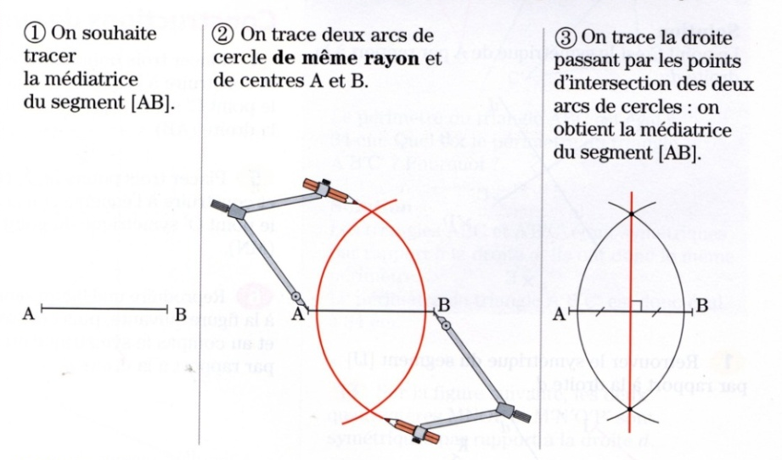
Rappel : Construction de la médiatrice au compas

Propriété : Les trois médiatrices d’un triangle sont concourantes.

